温湿度柔性板加工需求：
- 生产类别：
FPC柔性；
- 生产层数：
双面；
- 基材：
无胶电解基材;
- 尺寸：
L*W=19.903*7mm;
- FPC设计：
- FPC制板需严格按照Gerber File文件进行设计；拼版数量按照DFM可行性设计；
如图示下方丝印标示A直线至左部分，补强至0.4MM，公差0.1+/-0.03mm；
如图示下方丝印标示B直线至右板边，补强至0.3MM，公差0.1+/-0.03mm
A和B之间无需补强。
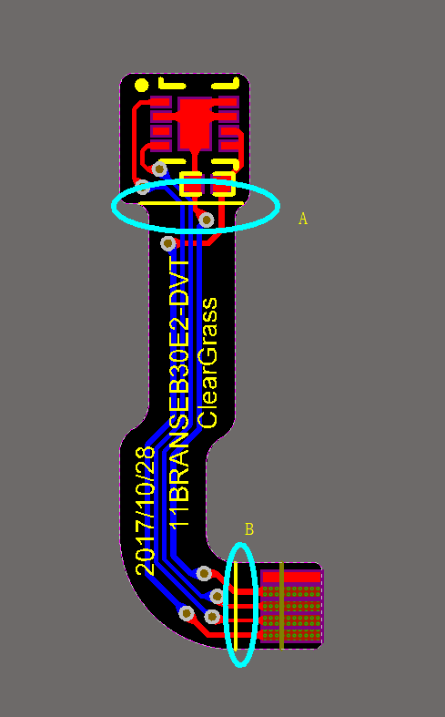
加工说明：
板厚按0.1+/-0.03mm控制，双面无胶电解基材：0.8mil/0.3oz,覆盖膜：0.5mil/15um
补强使用PI补强，插接手指处总厚按0.3+/-0.03mm控制。
插接手指中心距外形按+/-0.07MM公差控制。
补强方式： FR4补强；
出货方式：
单板出货；
- 数量：
10Pcs；
- 其他：
制板过程中若有疑问，请不要自行制板，请立刻联系我。联系人：倪昭君，联系电话：15618636793。谢谢！！

